显示扩展代码说明（SSeg_map，Seg_map程序说明）

1. verilog代码设计SSeg_map模块

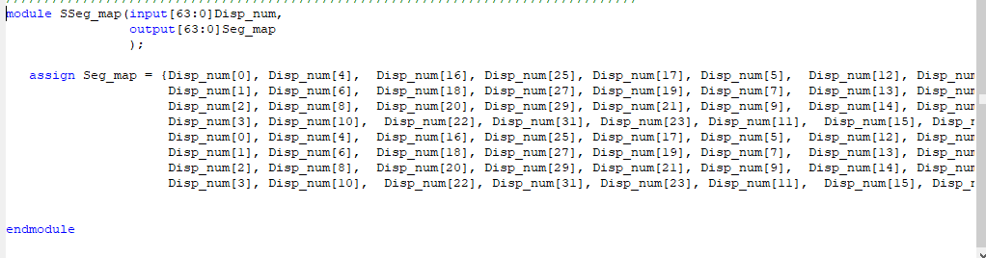

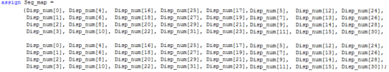

2.使用自己设计的SSeg_map模块、HexTo8SEG模块以及提供的P2S模块，使用原理图形式设计SSeg7_Dev模块

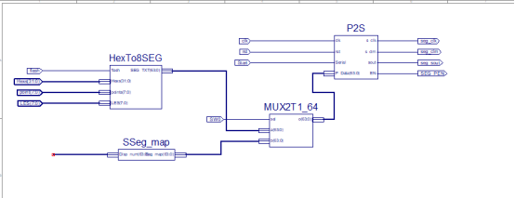

3.verilog代码设计Seg_map模块，并使用它利用原理图形式设计Seg7_Dev模块设计

